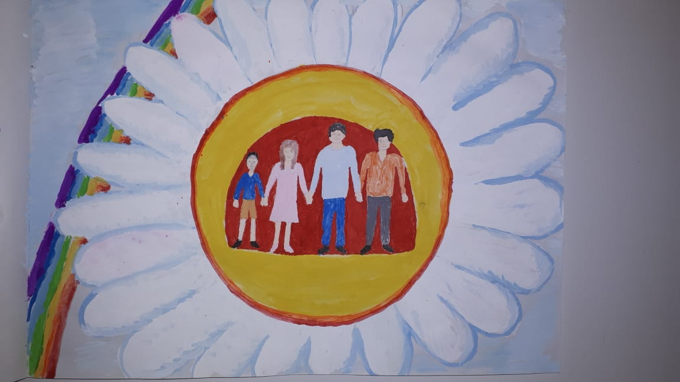

Кудрин Дмитрий. 10 лет, 3а МБОУ СОШ УИОП г.Зернограда «Моя семья»